TRUNG TÂM ĐÀO TẠO LẬP TRÌNH VIÊN QUỐC TẾ
NGHỆ AN – APTECH
***********



Đồ án bảo vệ project kỳ I

Đề tài : Website giới thiếu cửa hàng coffee

Nhóm thực hiện đề tài: Nhóm 3-lớp:
1. Bùi Hữu Tân
2.Trần Thiên Long
3. xayyasin phonnasane

Giáo viên hướng dẫn: Thầy Nguyễn Hữu Trung

Vinh, 4/2018

MỤC LỤC
MỤC LỤC 2
GIỚI THIỆU ĐỒ ÁN 3
PHÂN CÔNG THÀNH VIÊN TRONG NHÓM 4
CHƯƠNG 1. MÔ TẢ YÊU CẦU 5
1.1. Mô tả yêu cầu bài toán 5
1.2. Phân tích bài toán 5
1.3. Đặc tả use case 5
CHƯƠNG 2. THIẾT KẾ CHI TIẾT 6
2.1. Thiết kế Cơ sở dữ liệu (hoặc cấu trúc dữ liệu) 6
2.2. Thiết kế lớp 8
2.1.1. Biểu đồ lớp 8
2.1.2. Thiết kế chi tiết lớp 8

CHƯƠNG 3. CHƯƠNG TRÌNH MINH HOẠ 9
3.1. Xây dựng chương trình 9
3.2. Kiểm thử đơn vị 9
3.3. Kết quả chương trình 9
CHƯƠNG 4. KIỂM CHỨNG CHÉO 10
4.1. Đối tượng kiểm chứng (Verification) 10
4.2. Kiểm chứng cách trình bày báo cáo 10
4.3. Kiểm chứng thiết kế và kỹ năng lập trình 10
4.4. Kiểm thử tích hợp 10
CHƯƠNG 5. KẾT LUẬN VÀ HƯỚNG PHÁT TRIỂN 12
TÀI LIỆU THAM KHẢO 13
PHỤ LỤC 14

Giới thiệu về đồ án
Như chúng ta đã biết ngày nay với nhịp sống tốc độ cao, nhu cầu của con người càng ngày càng lớn từ mọi thứ. Không như trước đây, con người chỉ cần ăn đủ no mặc đủ ấm thì bây giờ nhu cầu cao hơn phải ăn ngon mặc đẹp. - Hiện nay, việc thưởng thức những thức uống ngon là không thể thiếu trong cuộc sống đặc biệt đối với mọi người. Một trong những đồ uống mà đa số mọi người đều ưa thích chính là những ly cà phê. Nhưng cũng vì cuộc sống hiện nay thời gian rất quý báu, họ không có thời gian để tìm hiểu trực tiếp những loại cà phê nào là phù hợp nhất, nên việc có một trang web trên internet để họ tham khảo là giải pháp cần thiết nhất.

Nắm được điều đó, nhóm chúng em đã tìm hiểu và xây dựng trang web thông tin về các loại cà phê để phục vụ cho nhu cầu trên.

Phân công thành viên trong nhóm
TT | Nhiệm vụ | Ngày bắt đầu | Ngày Kết thúc | Người tham gia | Chú thích
0 | Chọn đề tài |  |  | Cả nhóm
1 | Lập kế hoạch chi tiết |  |  | Cả nhóm
2 | Mô tả chi tiết va Project |  |  | Cả nhóm
3 | Phân tích Object |  |  | Cả nhóm
4
5
6
7
8
9
10
11
12
13
14
15
16

Chương 1 :Mô tả yêu cầu
- Mô tả yêu cầu bài toán.
- Trang chủ: là trang hiển thị đầu tiên. Tại đây khách hàng có thể nhìn thấy được tổng quan nội dung của nhà hàng.
2. Trang giới thiệu: là trang giới thiệu về các thông tin cơ bản của cửa hàng như: tên, địa chỉ, số điện thoại liên hệ,...
3. Trang sản phẩm: là trang giới thiệu thông tin các sản phẩm của cửa hàng.
4. Trang tin tức: là trang giới thiệu các tin tức, khuyến mãi của cửa hàng.

- Phân tích bài toán

- Trang chủ:
- Các menu
- Sản phẩm
- Các hình ảnh sản phẩm nổi bật
- Các tin tức mới nhất
- Trang giới thiệu:
- Giới thiệu một số thông tin về cửa hàng
- Trang sản phẩm:
- Danh sách sản phẩm
- Chi tiết sản phẩm
- Trang tin tức
- Danh sách tin tức
- Xem chi tiết tin tức
- Trang quản trị viên:
5.1 Trang đăng nhập:
- Điền mật khẩu và tài khoản để đăng nhập.
- Đăng nhập thành công thì chuyển tới trang quản trị.
- Đăng nhập thất bại thì đưa ra thông báo lỗi
5.2 Trang chỉnh sửa thông tin cửa hàng:
- Chỉnh sửa địa chỉ
- Chỉnh sửa điện thoại
5.3 Trang quản lý danh mục:
- Danh sách danh mục
- -Chỉnh sửa tạo mới danh mục
- Xóa danh mục
5.4 Trang quản lý sản phẩm, tin tức:
- -Danh sách sản phẩm, tin tức
- Chỉnh sửa tạo mới sản phẩm, tin tức
- Xóa sản phẩm, tin tức
5.5 Trang quản lý menu
- Danh sách menu
- Chỉnh sửa tạo mới menu
- Xóa danh menu

Chương 2: Chi tiết thiết kế
- Thiết kế cơ sở dữ liệu
1.Bảng cơ sở dữ liệu

- Bảng Users
- Tbl_users

Tên trường | Kiểu dữ liệu | Ràng Buộc | Mô tả
User_Acount | NVARCHAR | PRIMARY KEY | Tài khoản người dùng
User_pass | NVARCHAR | NOT NULL | Mật khẩu đăng nhập
User_email | NVARCHAR | NOT NULL | Email người dùng
User_fullname | NVARCHAR | NULL | Tên người dùng
User_birthday | NVARCHAR | NULL | Ngày sinh
User_sex | NVARCHAR | NOT NULL | Giới tính
User_power | NVARCHAR | NOT NULL
User_date | TIMESTAM | NOT NULL

B.Bảng thông tin trang Web

- Tbl_Setting

Tên trường | Kiểu dữ liệu | Ràng Buộc | Mô tả
STKEY | NVARCHAR | PRIMARY KEY
VALUE | NTEXT | NULL

C.Bảng Menu

- Tbl_Category

Tên trường | Kiểu dữ liệu | Ràng Buộc | Mô tả
Cat_Id | INT | PRIMARY KEY
Cat_Name | NVARCHAR
Cat_Note | NVARCHAR | NULL
Cat_Paren | NTEXT | NULL
User_Acount | NVARCHAR | FOREIGH KEY
Cat_date | DATETIME | NULL

D.Bảng tin tức
- Tbl_News

Tên trường | Kiểu dữ liệu | Ràng Buộc | Mô tả
News_Id | INT | PRIMARY KEY
News_Title | NVARCHAR |  | Chủ đề tin tức
News_description | NVARCHAR | NOT NULL | Mô tả tin tức
News_status | INT |  | Tình trạng tin tức
News_image | NVARCHAR | NULL | ảnh của tin tức
News_content | NTEXT | NULL | Nội dung tin tức
News_editdate | DATETIME | NULL | Ngày chỉnh sửa
News_editby | INT | FOREIGN KEY | Người chỉnh sửa
News_createdate | DATETIME | DEFAULT | Ngày tạo ra tin tức
Cat_Id | INT | NULL
User_Accout | NVARCHAR | FOREIGN KEY

E.Bảng sản phẩm
- Tbl_product

Tên trường | Kiểu dữ liệu | Ràng Buộc | Mô tả
Product_Name | NVARCHAR | PRIMARY KEY | Tên sản phẩm
Product_descrition | NVARCHAR | NOT NULL | Mô tả sản phẩm
Product_status | INT | NULL | Tình trạng sản phẩm
Cat_Id | INT | FK | Category ID
Product_image | NTEXT | NULL | Ảnh sản phẩm
Product_content | NTEXT | NULL | Nội dung sản phẩm
News_createdate | DATETIME | NOT NULL | Ngày tạo ra tin tức

F.Bảng photo

- Tbl_photo

Tên trường | Kiểu dữ liệu | Ràng Buộc | Mô tả
Photo_ID | int | PRIMARY KEY
Photo_name | TEXT | NULL | Tên ảnh
Photo_url | Nvarchar(100) | NULL | Liên kết ảnh
Photo_group | Nvarchar(20) | NULL | Nhóm ảnh

G.Bảng Menu
- Tbl_Menu

Tên trường | Kiểu dữ liệu | Ràng Buộc | Mô tả
Menu_ID | int | PRIMARY KEY
Menu_name | NVARHAR | NOT NULL
Menu_Paren | INT | NULL
Menu_Type | INT | NOT NULL
Menu_Link | NVARCHAR | NULL
ShotOder | INT | NOT NULL

2.Sơ đồ liên kết thực thể

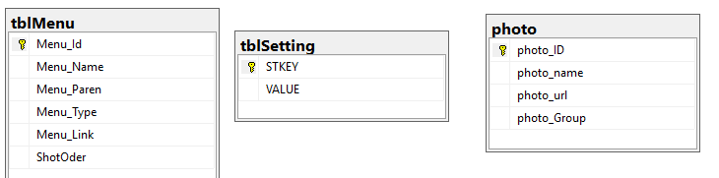

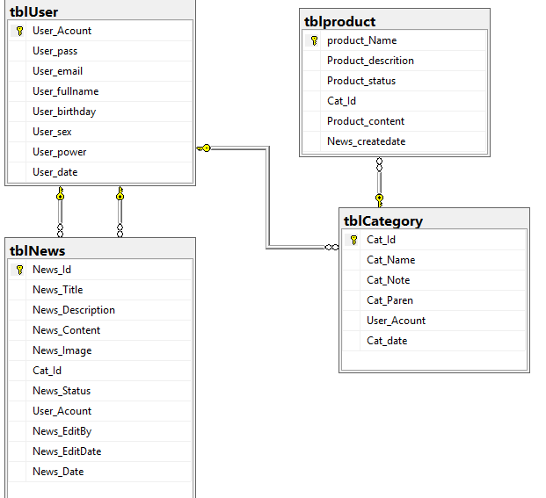

CHƯƠNG 3
CHƯƠNG TRÌNH MINH HOẠ

1.Cấu trúc AdminControl:
AdminControl gồm 8 phần chính. Giáo diện thiết kế đơn giản và trực quan nhất giúp người quản trị có thể dễ dàng thao tác và quản lý hệ thống của mình.

Những phần chính:
- Dashboard
- Setting
- Quản lý Menus
- Quản lý danh muc
- Quản lý bài viết
- Quản lý hình ảnh
- Quản lý liên hệ
- Quản lý tài khoản

Giao diện chính Admin:

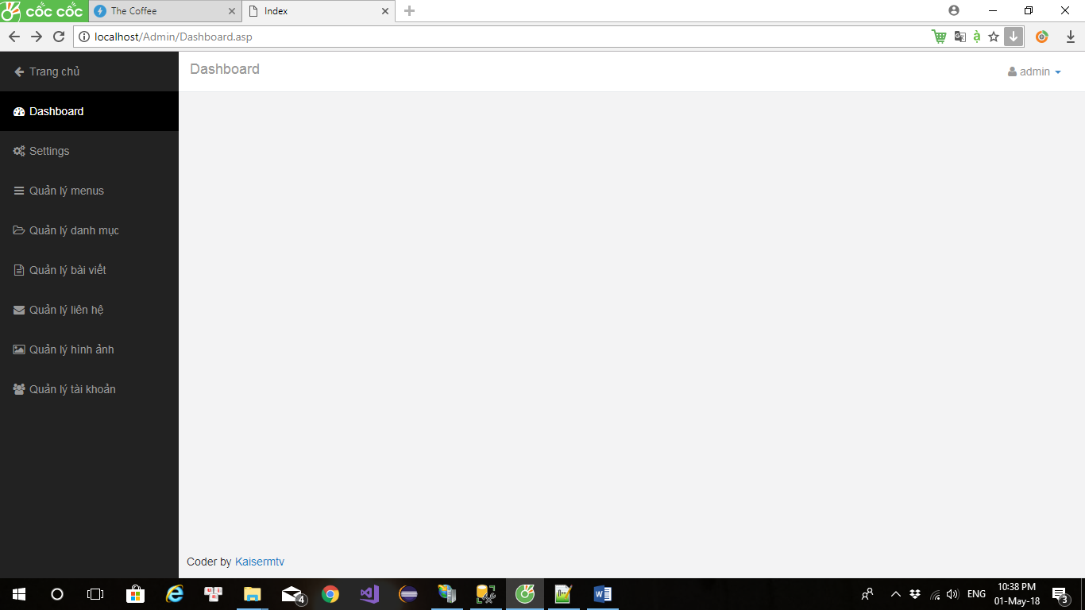

Giao diện quản lý Menu

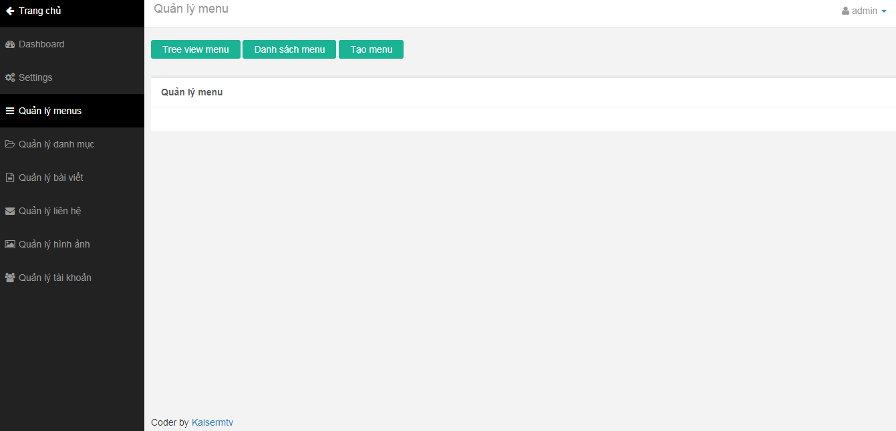

Giao diện quản lý danh mục

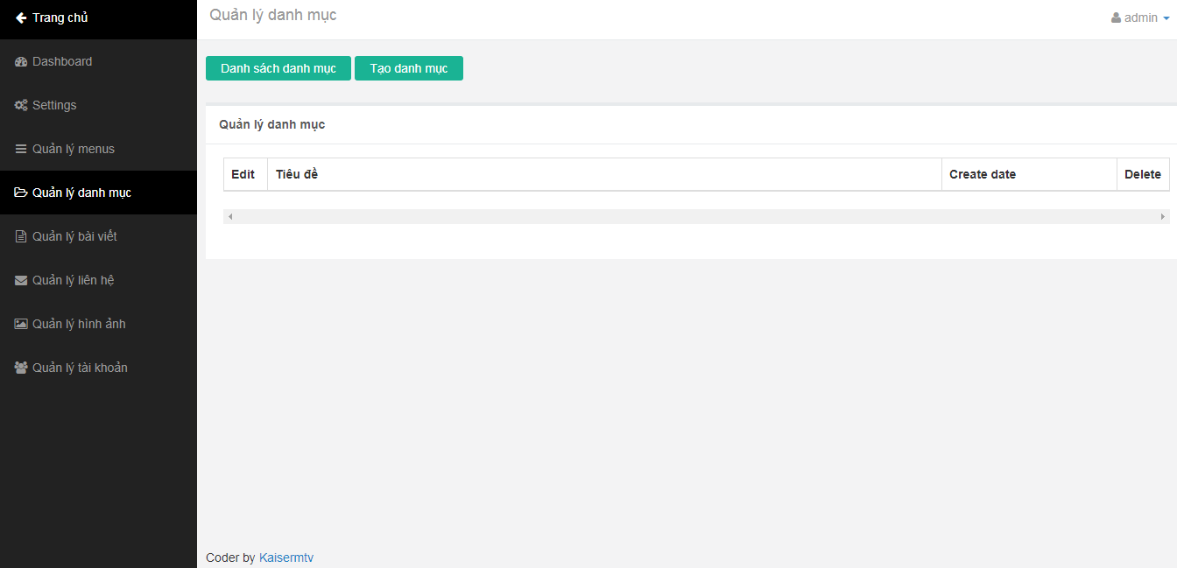

Giao diện quản lý bài viết

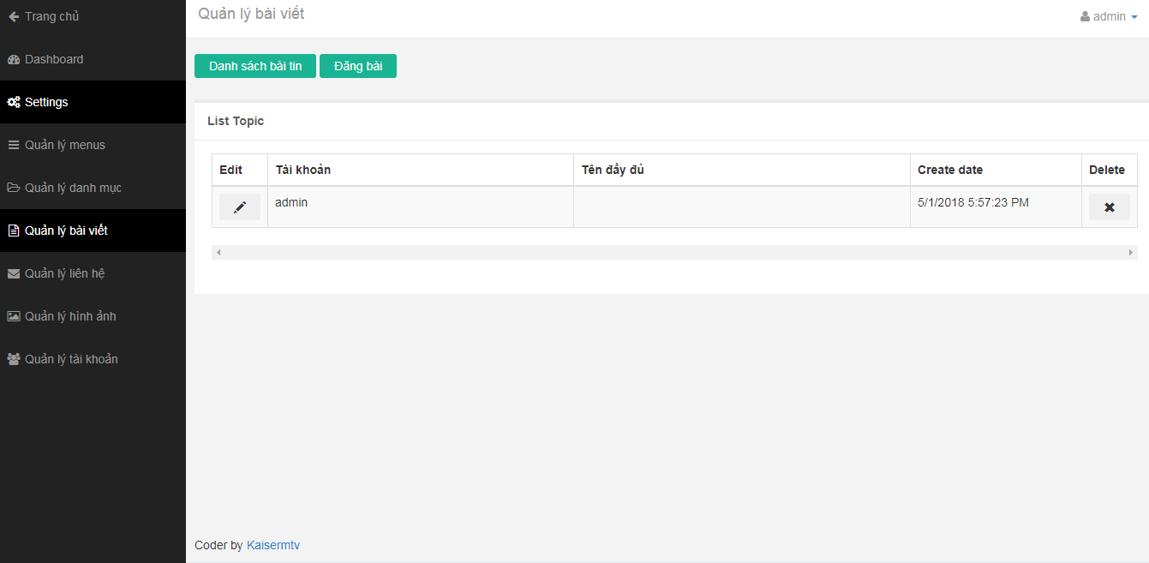

Giao diện quản lý tài khoản

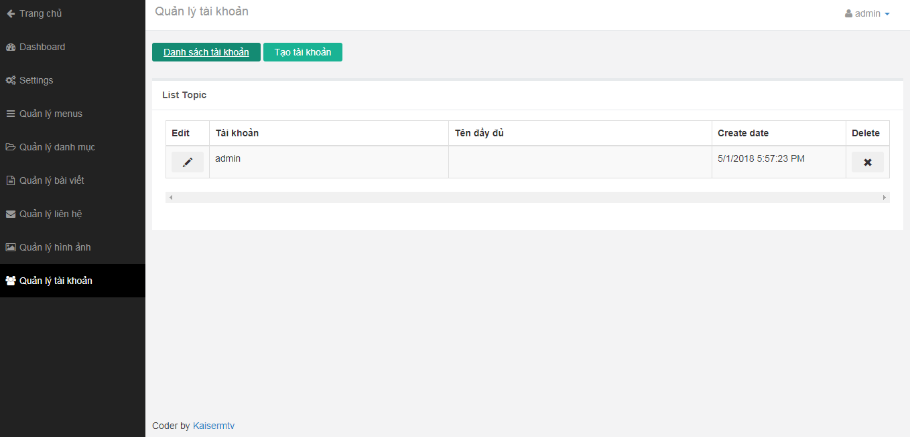

- Nhiệm vụ của Admin

- Quản lý Menu: Thêm, Sữa, Xóa các Menu thuộc về từng lĩnh vực
- Quản lý Danh mục: Thêm, Sữa, Xóa danh mục
- Quản lý Bài viết : Thêm, Sữa, Xóa bài viết trên trang Web
- Quản lý Tài khoản : Tạo, Sữa, Xóa tài khoản người dùng
- Quản lý mật khẩu Admin cho phép thay đổi mật khẩu của người quản trị

- CLILENT
  - cấu trúc
Phần Clilent là phần tương tác giữa Website với người dùng. Giao diện được thiết kế theo phong cách hiện đại, phối màu sắc hài hòa tạo cảm giác thân thiện
Những thành phần chính :
- Trang chủ
- Sản phẩm
- Tin tức
- Liên hệ

- Mô tả
Giao diện chính:
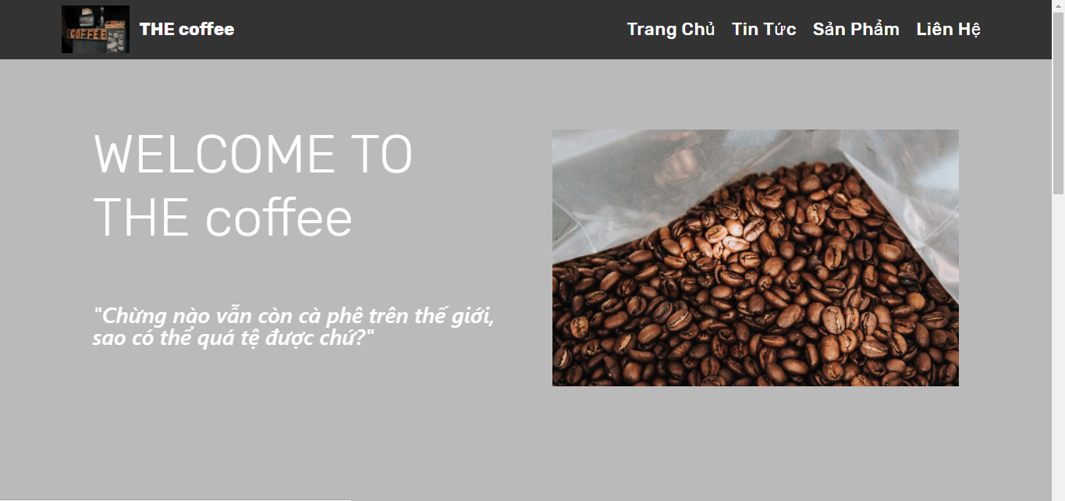

Giao diện tin tức sản phẩm

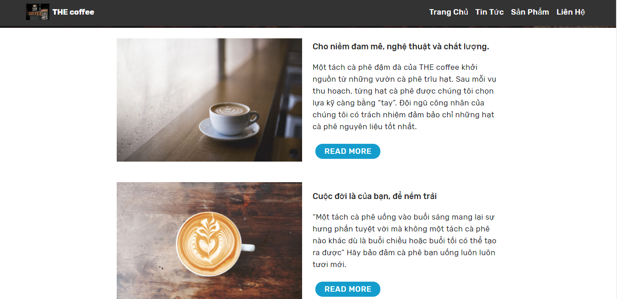

Giao diện chi tiết từng sản phẩm

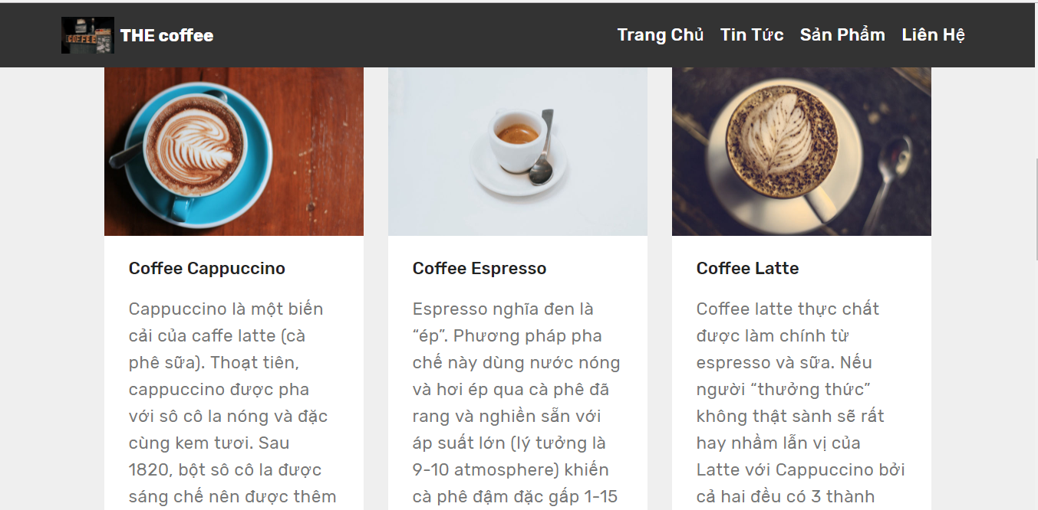

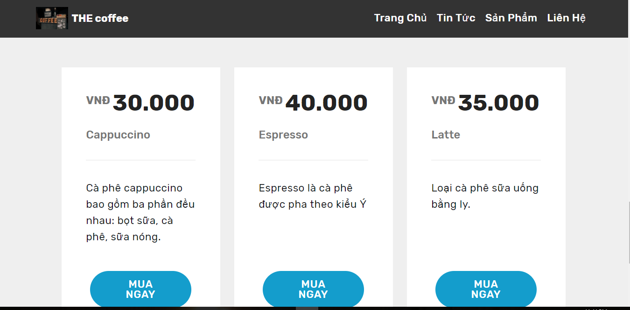

Giao diện liên hệ góp ý

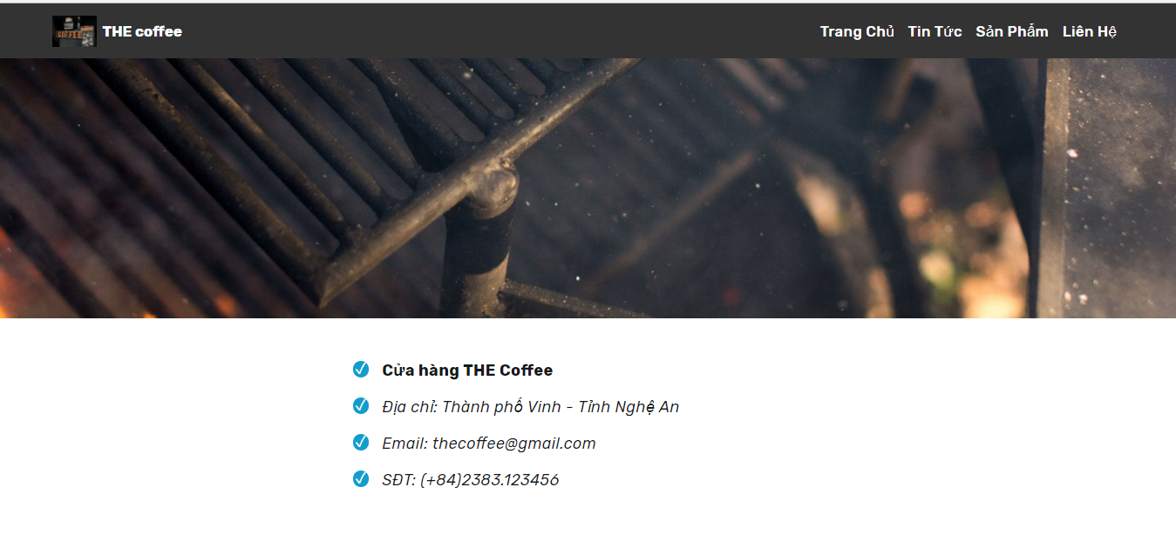

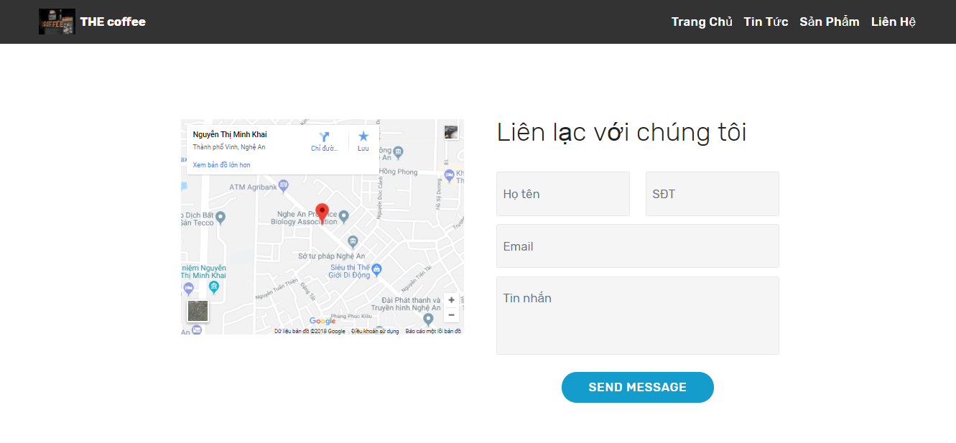
  - nhiệm vụ

- Trang chủ : Giới thiếu về trang Web
- Trang tin tức : Mô tả về các tin tức của sản phẩm mới
- Trang sản phẩm: Mô tả chi tiết từng sảm phẩm
- Trang liên hệ : liện hệ dặt hàng,cho người dùng gửi ý kiến đóng góp cho ban quản trị

- Biểu đồ tổng quan hệ thống

Hệ thông được xây dựng bằng mô hình Client/Server và ngôn ngữ lập trình ASP ( Microsoft Active Server Pages )

Mô tả:

Web Clilent
Web Server

HTTP

Network

Vì vậy, hệ thống cần có 1 Cơ Sở dữ liệu đáp ứng những yêu cầu của một trang web “Động”.
SQL Server 2012 là sự lựa chọn tối ưu cho hệ thống Website này

4.1 Biểu đồ tổng quan Clilent
Start
Trang chủ
Tin tức
Sản phẩm
Liên hệ

